DemoSeguimientoDNT

La solución esta implementada con bajo la arquitectura Onion.

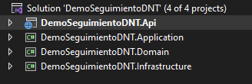

La configuración que se debe realizar es la siguiente:

Configuración Base de datos

1. Ejecutar el archivo script en el motor de base de datos, este script está implementado en Sql Server 2022

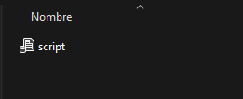

Configuración Backend

1. Modificar el archivo appsettings.json en la sección ConnectionStrings la conexión a la base de datos, este archivo se encuentra en DemoSeguimientoDNT.Api.

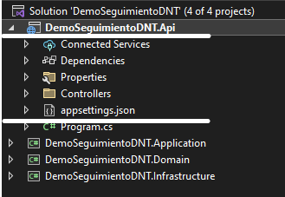

Configuración Frontend

Lo solución está implementada en Angular.

1. Instalas los paquetes node con el comando npm install
2. Configurar el archivo environment y cambiar los datos que se encuentran en urlApi



